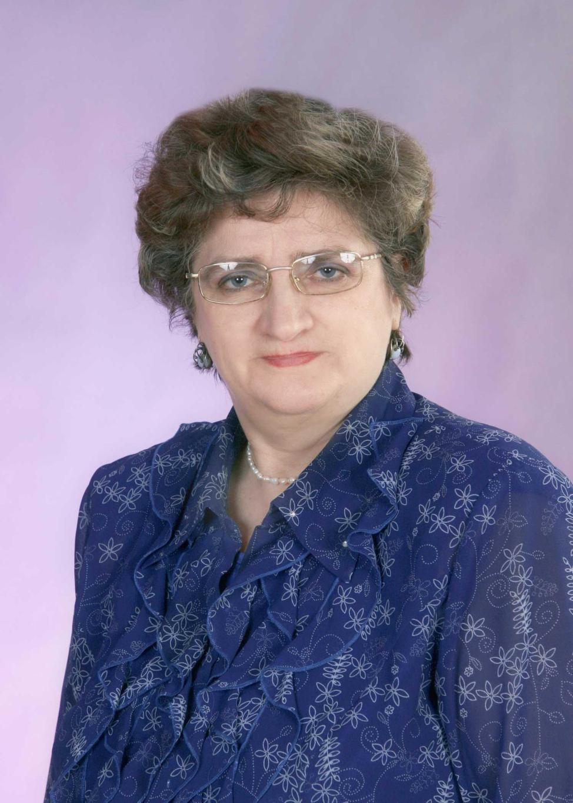

Исаева
Марина Анатольевна,
выпускница 1973 года,
учитель русского языка и литературы,
учитель высшей категории,
«Отличник народного просвещения РСФСР» (1991г.)

